О снежках
Исследовательская работа

Автор-Мартынов Ярослав Игоревич
Ученик 2 «Б» класса
Муниципального бюджетного
Общеобразовательного учреждения
«Средняя общеобразовательная школа №10»

Научный руководитель-
Жандарова Ольга Викторовна,
Учитель начальных классов
Муниципального бюджетного
Общеобразовательного учреждения
«Средняя общеобразовательная школа №10»

г.Выборг
2021/2022

Оглавление

Введение_____________________________________________________________________3
Основная часть________________________________________________________________4
- Что об этом пишут в энциклопедии?________________________________________4
- Практическая часть______________________________________________________5
  - Лепим снежки при 0^{о}С___________________________________________________5
  - Домашние эксперименты со снежком ______________________________________5
  - Проводим исследования при более холодной погоде (-6^{о}С) ____________________6
  - Пробуем в мороз (-12^{о}С) _________________________________________________6
  - А что будет, если температура выше 0^{о}С? __________________________________7
Заключение __________________________________________________________________8
Список используемых источников _______________________________________________9
Приложение 1 (фотографии к главе 1)____________________________________________10
Приложение 2 (фотографии к главе 2.1) __________________________________________13
Приложение 3 (фотографии к главе 2.2) __________________________________________15
Приложение 4 (фотографии к главе 2.3) __________________________________________16
Приложение 5 (фотографии к главе 2.4) __________________________________________18
Приложение 6 (фотографии к главе 2.5) __________________________________________21

- Актуальность исследования - оно позволяет расширить наши знания об окружающей среде и погодных явлениях, о снеге и снежках.
- Цель исследовательской работы – изучение свойств снега и снежков.
- Задачи – лепить и исследовать снежки при разной температуре окружающей среды; узнать, что об этим пишут в энциклопедиях и статьях.
- Гипотеза – возможность слепить снежки и свойства снега зависят от погоды, в частности от температуры.

Введение
Каждую зиму у нас в городе выпадает снег. Я заметил, что бывают дни, когда снег пушистый, красивый, но снежки или снеговика из него не слепить, не построить крепость. Снег такой мягкий, рыхлый, что легко протыкается пальцем. А бывают дни, когда из снега можно легко что-то построить, играя с друзьями. И когда лепишь что-то из снега – то он становится таким твердым, плотным, что его уже не проткнуть пальцем. И мне стало интересно – почему так происходит?
Я решил выяснить, почему в одни дни снег лепится, а в другие нет? И почему он бывает разным – то твердым, то пушистым? Я предположил, что это может зависеть от погоды, и решил попробовать делать снежки при разной температуре воздуха на улице, рассматривая снежинки, наблюдая, как меняется снег, если из него что-то слепить. А потом посмотреть, что об этом пишут в энциклопедии и статьях.

Основная часть
- Что об этом пишут в энциклопедии?
Дома в одной из книг я прочитал о том, что такое снег и как образуются снежинки (1). При низкой температуре капельки воды, из которых состоят облака, замерзают, превращаясь в ледяные кристаллы, и начинают падать. Пролетая сквозь облако, они соприкасаются с другими капельками, которые также охлаждены, но еще не успели замерзнуть. Такие капельки примерзают по краям ледяного кристалла, и со временем образуется снежинка. Это покажется невероятным, но каждая снежинка уникальна, т.е. существует в единственном экземпляре. (Как выглядят снежинки, можно посмотреть в Приложении 1.)
Когда мы с мамой начали искать информацию о том, почему снег иногда лепится, а иногда нет, оказалось, что это интересно многим – мы нашли разные статьи и работы об этом. Там пишут о том, что снег хорошо лепится при температуре около 0^{о}С, а в мороз становится рассыпчатым, хрустящим, и когда хочешь слепить снежок – он разваливается.
В одной из статей (2) пишут, что снежинки - мелкие-мелкие кристаллы замерзшей воды, из которых состоит снег – в мороз крепкие и жесткие. В более теплые дни кристаллы подтаивают. Поверхностный слой растапливается, а затем, замерзая, удерживает слепленный снежок.
В электронной энциклопедии Википедия (3) тоже пишут, что в условиях температуры около 0°С снег обладает липкими свойствами, что позволяет сооружать из него различные фигуры и строения, а при более низких температурах снег не обладает липкими свойствами. А когда температура воздуха становится выше нуля, снег начинает таять и наполняется водой.
Там же пишут, что снег бывает разных типов (4) – может падать и легкими пушистыми снежинками, и большими хлопьями снега, и маленькими твердыми крошечными кристалликами. (И я в один из дней исследования видел, что снег весь состоит из снежинок, а в другой – будто он из маленьких льдинок. Красивые фото снега со снежинками можно посмотреть в Приложении 1.)
Еще я узнал, что когда в небе образуются снежинки, они на 95% состоят из воздуха. Получается, что поэтому снег такой легкий и пушистый, когда падает на землю. А когда мы наступает на снег, или делаем снежки в морозную погоду, то слышим скрип, потому что кристаллики снега ломаются. И чем холоднее, тем громче звук. А в более теплую погоду мы скрип не слышим. Это связано с тем, что при определённой температуре снежинки при сдавливании не столько ломаются, сколько начинают подтаивать, выделяющаяся вода смачивает снежинки, и они больше скользят и не вызывают таких звуков.
2. Практическая часть
2.1 Лепим снежки при 0^{о}С
В первый день моего исследования температура на улице была 0^{о}С и шел снег. Он ложился на землю пушистым покрывалом – так, что были видны хрупкие прозрачные снежинки. Под ногами он сразу проминался, становился твердым, на нем хорошо были видны следы от ботинок. Когда я проводил по свежему снегу руками – снег сразу переставал быть таким пушистым, скатываясь в комочки, лучики у снежинок уже было не разглядеть. Если поймать снежинку на перчатку, то она быстро таяла. Лепился снег хорошо, и снежки получались плотные и крепкие. (Мы с мамой сделали фотографии снега в этот день, их можно посмотреть в Приложении 2.)
Мне стало интересно, как меняется снег, когда мы его лепим. Мы с мамой взяли с собой на улицу весы, мерный стакан и лопату. Весы поставили на скамейку, на них – мерный стакан, включили весы, и я положил туда целую лопату пушистого снега – он занял примерно половину стакана, и весил 25 грамм. Я вынул снег из стакана, слепил снежок – и чем больше я нажимал на снег, тем меньше и тверже становился комок в моих руках. Я положил его в стакан – он стал занимать раза в 3 меньше места, но его вес так и остался 25 грамм. Когда я рассматривал его, то уже не мог разглядеть снежинки, как будто они склеились друг с другом. Но я мог изменять форму снежка, или разделить его на 2 маленьких. Я решил взять снежок домой, чтобы поисследовать его.

2.2 Домашние эксперименты со снежком
Мне стало интересно – а что будет, если я положу снежок в морозилку, где температура -19^{о}С? Я положил его на полку, и оставил на несколько часов. Когда достал его, то оказалось, что он стал очень твердым и перестал «лепиться», не получалось менять его форму. А если сильно надавить – то он крошился. Оставил снежок на кухне на тарелке, чтобы посмотреть, будет ли он лепиться, когда начнет согреваться.
Дома было тепло, 22^{о}С, и когда я через 5 минут взял снежок в руки, то оказалось, что его снова можно мять, лепить что-то, делать из него фигурки. Но очень скоро из него стала капать вода, он начал таять. Я оставил снежок в стакане, и когда проверил его через 30 минут – он полностью растаял.
Снежок был большой, а воды после того, как он растаял, стало мало. Когда я ее взвесил, то оказалось, что она весит 25 грамм. Получается, что из пушистого снега, который занимал в мерном стакане около 250 мл, после того, как он растаял, получилось всего 25 мл воды. Я решил поставить воду в морозилку и посмотреть, превратится ли она опять в снег – но через несколько часов она превратилась в лед. Получается, что если снег растаял, то снова в снег в морозилке он не превращается. (Фото моих экспериментов можно посмотреть в Приложении 3)

2.3 Проводим исследования при более холодной погоде (-6^{о}С)
Через несколько дней похолодало, и мы попробовали полепить снежки, когда на градуснике было -6^{о}С. Почему-то крупных снежинок видно не было, частички снега были более мелкие. Снег был пушистый, рыхлый, если на него подуть – разлетался в стороны, а если поводить по нему рукой – то комочков, как при 0^{о}С, не получалось. Когда я попробовал сделать снежок, то крепкого и круглого шарика не получилось – он распался на части, потрескался, когда я разжал ладони, а еще сильно прилипал к перчаткам (фотографии того, что получилось, в Приложении 4). И сам снег на земле легко протыкался пальцем, и снежки, что я делал, разваливались и тоже легко протыкались пальцем.
Решил попробовать занести немного снега домой, и уже через минуту из него получился крепкий хороший снежок, твердый, круглый. Думаю, это произошло потому, что дома было тепло, и холодный снег начал таять.
Получается, что когда на улице стало холоднее, снег стал лепиться хуже.

2.4 Пробуем в мороз (-12^{о}С)
Когда на улице стало еще холоднее (на градуснике было -12^{о}С), мы провели эксперимент на даче, взяв с собой электронный микроскоп и ноутбук. Снег был очень пушистый, рыхлый, громко скрипел под ногами. Он разлетался, если его пнуть ногой, а в отпечатках от обуви не оставалось узоров подошвы ботинок (которые были ясно видны, когда я наступал на снег при 0^{о}С). Я думал, что снежки из этого снега не получатся, но у меня слепился круглый шарик! Хотя, когда я надавил на него посильнее, чтобы сделать крепче, то он разлетелся у меня в ладонях на маленькие частички. Мы сфотографировали свои наблюдения, и даже сделали фото снега под микроскопом (см. Приложение 5).
Я взял немного снега с собой в машину. Там было тепло, +20^{о}С. Я держал снег на перчатках, и минут через 5 попробовал слепить из него снежок – и он слепился легко, и получился очень крепким. Получается, что, как бы холодно не было на улице, каким бы холодным ни был снег, когда я брал его в тепло – то через некоторое время он начинал хорошо лепиться.
Мои руки теплые (врачи говорят, что нормальная температура тела человека 36,6^{о}С), и я решил проверить – а слепится ли маленький снежок голыми руками без перчаток? Набрал на улице немного снега в ладони, и у меня получилось слепить маленький снежок. Правда, держать его долго в руках я не смог – рукам было слишком холодно и неприятно, они замерзли и пришлось отогревать их. Получается, что если лепить снег голыми руками, то снежки получаются и в морозную погоду, но рукам становится плохо, значит делать так не стоит. Получается, что в морозную погоду в снежки не поиграть, и снеговика не слепить.

2.5 А что будет, если температура выше 0^{о}С?
Пока я проводил свое исследование, температура на улице ни разу не поднималась выше 0^{о}С. Но перед этим как раз была такая погода, на улице было +2^{о}С, и я гулял с друзьями после школы. Вокруг было много снега, но он начал таять - горка растаяла, на ней было не покататься, по дорогам текли ручьи, на тротуарах было скользко. Мы попробовали слепить снежки, и они у нас вроде получались, но перчатки от них сразу становились мокрыми. Удовольствия от игры с такую погоду получилось меньше. Фотографии, когда начинает таять снег, я не делал, но нашел в интернете (6), см. в Приложении 6.

Заключение
Я исследовал снег и снежки несколько дней, проводил эксперименты, мы с мамой фотографировали это, читали, что об этом пишут другие люди.
Сравнивая, при какой погоде лучше лепить снежки или строить из снега крепости и фигуры, могу сказать, что и по моим исследованиям, и по информации из интернета и книг, лучшее время для этого – когда на улице снежно и не холодно, температура около 0^{о}С. В это время снег липкий, снежки получаются крепкие, и играть с ними – одно удовольствие. Это происходит потому, что при этой температуре снег подтаивает, когда мы его лепим, снежинки ломаются, и от воды, которая получается в это время, частички снежинок скрепляются между собой, вновь замерзая. И поэтому снег (который изначально на 95% состоит из воздуха и очень рыхлый, пушистый, разлетается, если на него подуть, или подкинуть в воздух) становится крепким и твердым. То же самое происходит, когда мы идем по снегу, протаптывая тропинку, или катаемся на лыжах – там, где мы наступаем, снег тоже становится твердым.
А при более холодной погоде снег более жесткий, он уже не подтаивает, когда его лепишь, и когда пытаешься сделать снежок - остается таким же рыхлым. Поэтому в мороз веселее кататься с горки или на лыжах, гулять или делать снежного ангела на снегу. Или можно принести снега домой, и лепить из него дома, пока он не растает, или даже заморозить снег на будущее – вдруг он сохранится в морозилке до лета, и из него удастся полепить, когда на улице снега уже не будет?
Это было интересное и веселое исследование, и я получил массу удовольствия в процессе!

Список используемых источников
1 – Мерников А.Г./Неужели так бывает. – Москва : АСТ, 2014. – 208с.
2 - https://www.kp.ru/daily/25833/2807590/
3 - https://ru.wikipedia.org/wiki/Снежная_крепость
4 - https://ru.wikipedia.org/wiki/Снег
5 - https://infourok.ru/urok-po-razvitiyu-rechi-s-prezentaciey-po-teme-v-gostyah-u-zayki-
provedenniy-s-obuchayuschimisya-klassov-na-domu-2690483.html

Приложение 1 (фотографии к главе 1)
На рисунке 1.1 можно увидеть фотографии снежинок, которые я нашел в Википедии (1)

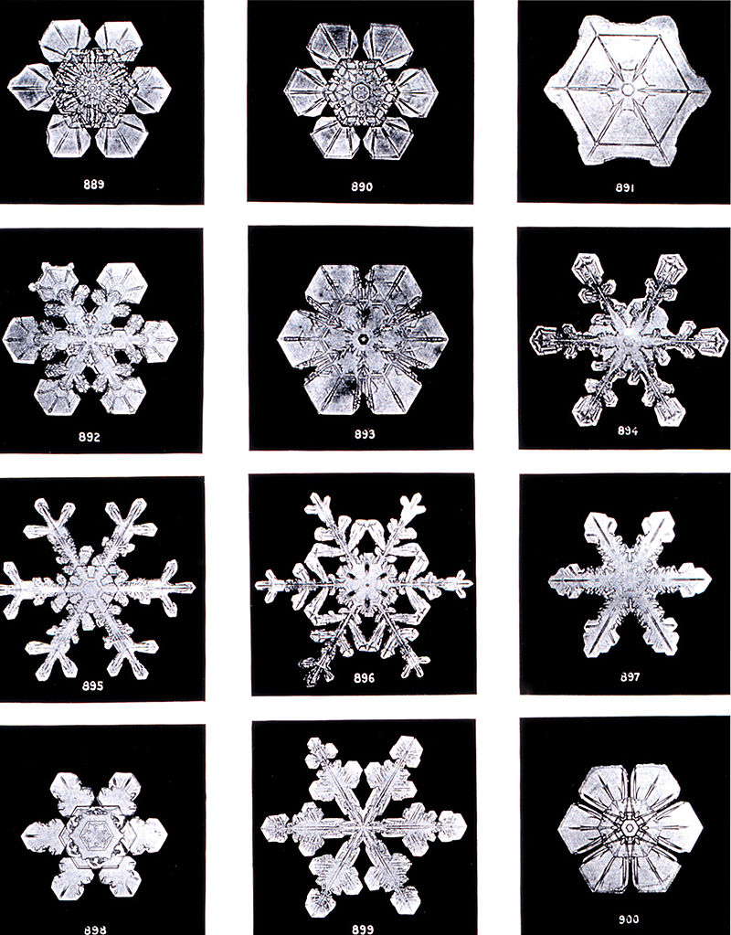

Рисунок 1.1 Фотографии снежинок. Автор: Wilson Bentley

На рисунках 1.2 – 1.4 – наши семейные фотографии снега на даче.
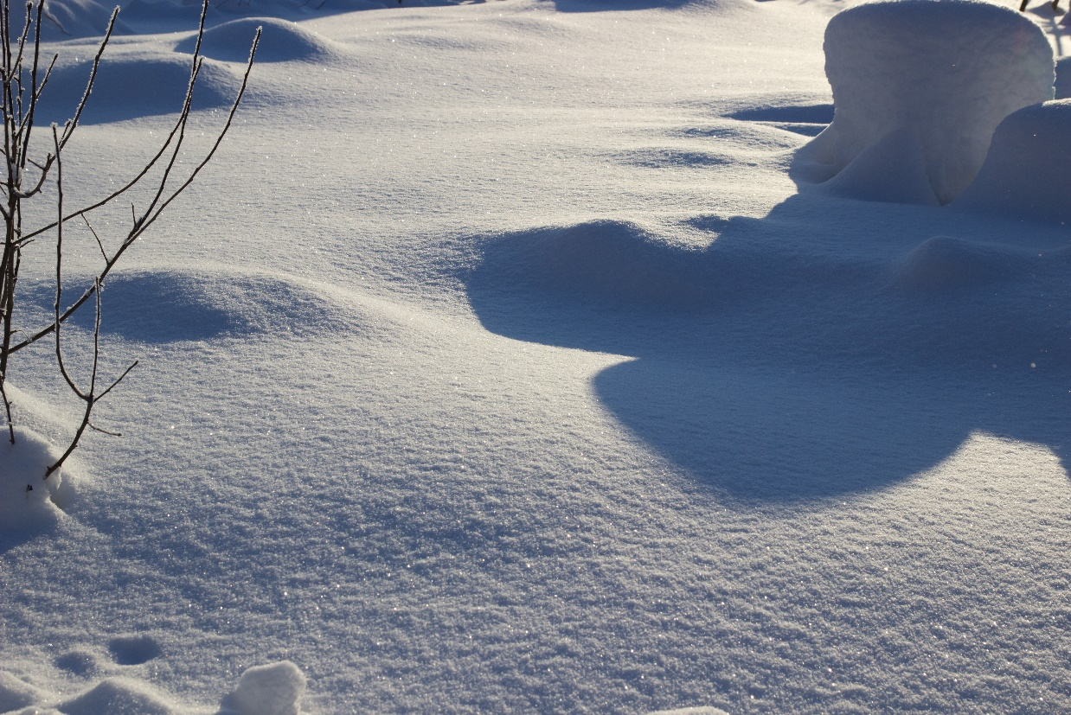
Рисунок 1.2 Выпавший снег
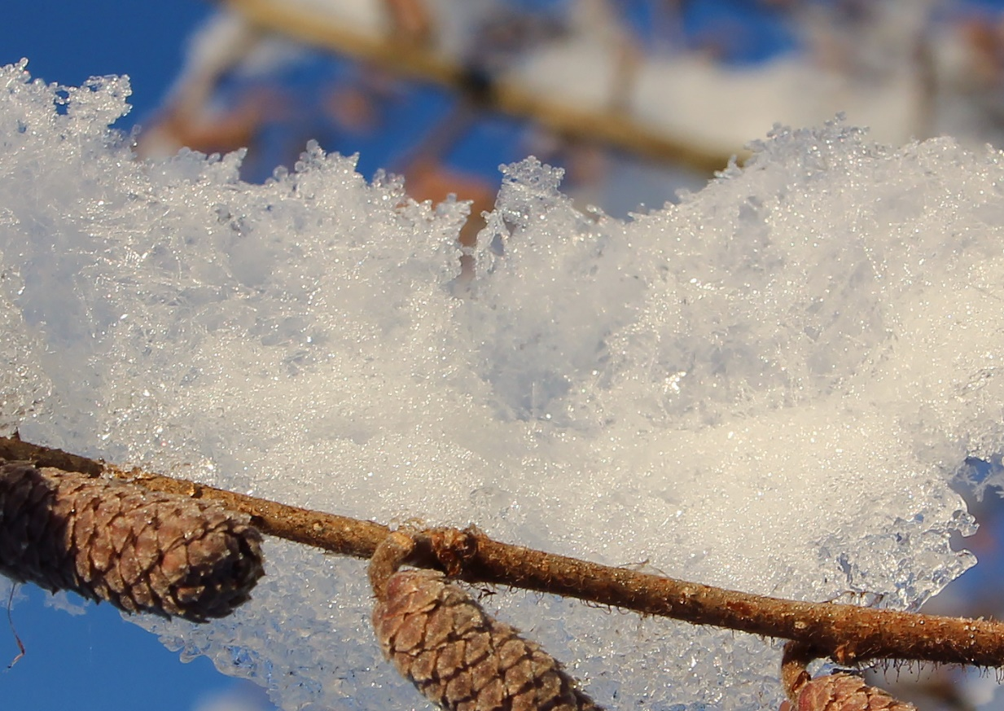
Рисунок 1.3 Снег на ветке
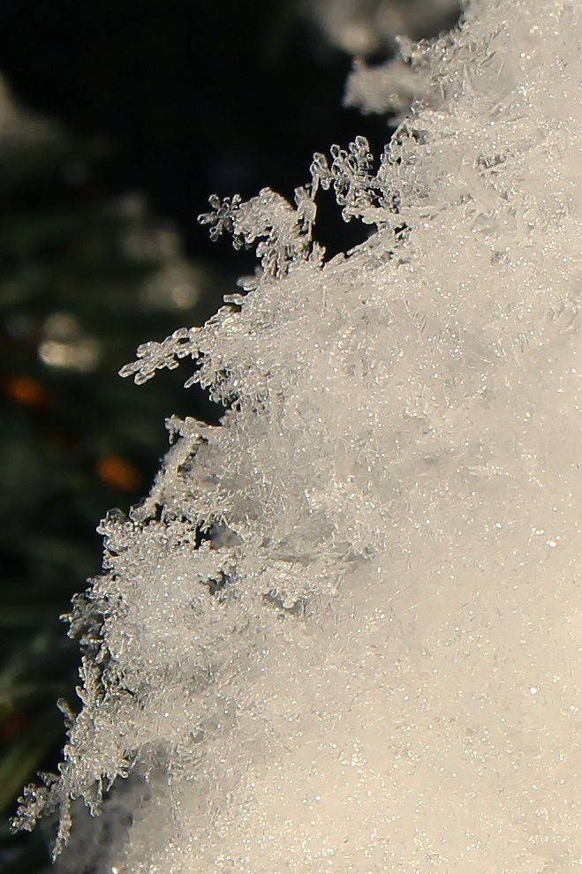
Рисунок 1.4 Красивые снежинки

Приложение 2 (фотографии к главе 2.1)
На рисунках 2.1 и 2.2 можно увидеть снег, из которого мы лепили снежки при 0^{о}С. Он воздушный, пушистый, рыхлый, можно разглядеть отдельные снежинки, а если поводить рукой – он соединяется в комочки. На рисунке 2.3 – получившийся снежок.
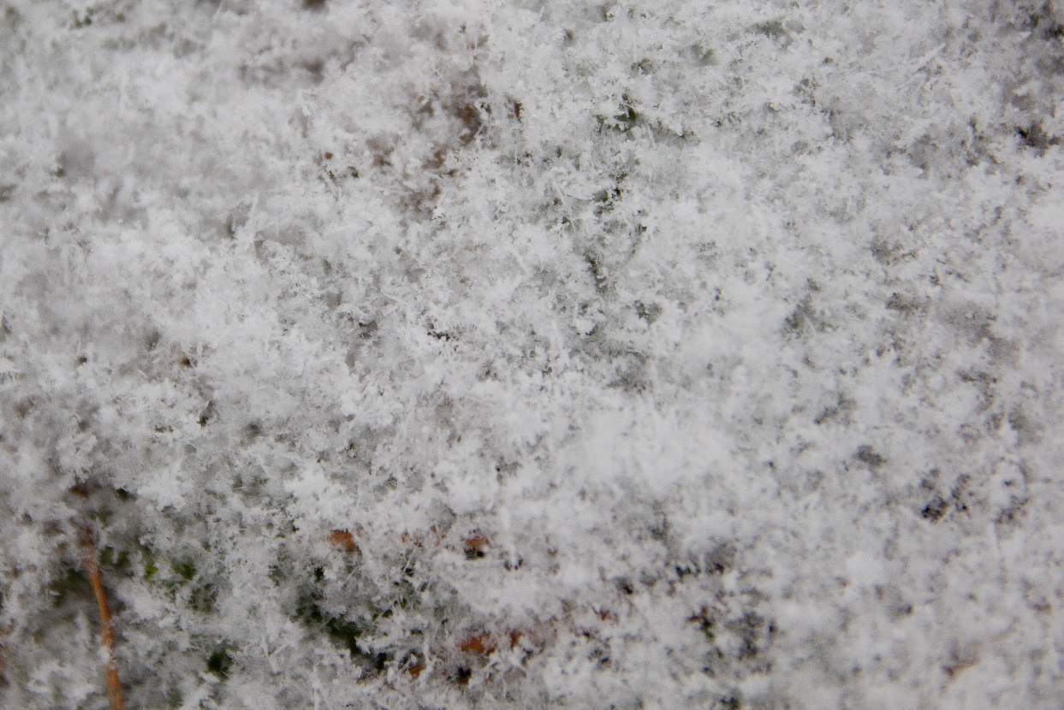
Рисунок 2.1 Снег в первый день исследования
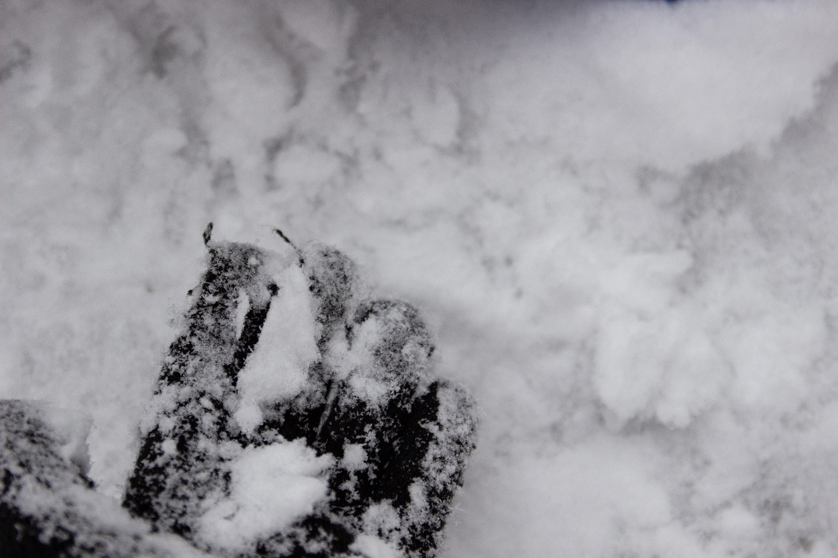
Рисунок 2.2 Снег скатывается в комочки

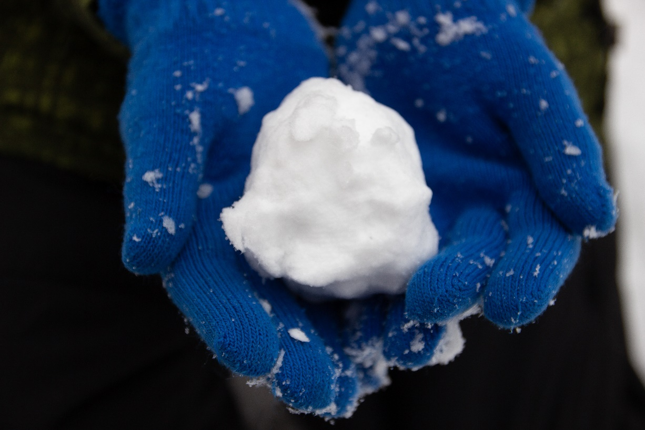
Рисунок 2.3 Снежок при 0^{о}С

На рисунках 2.4 и 2.5 – 25 грамм снега и получившийся из него снежок.
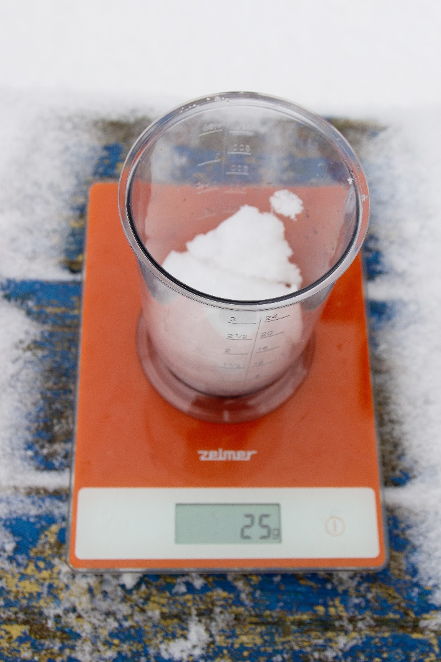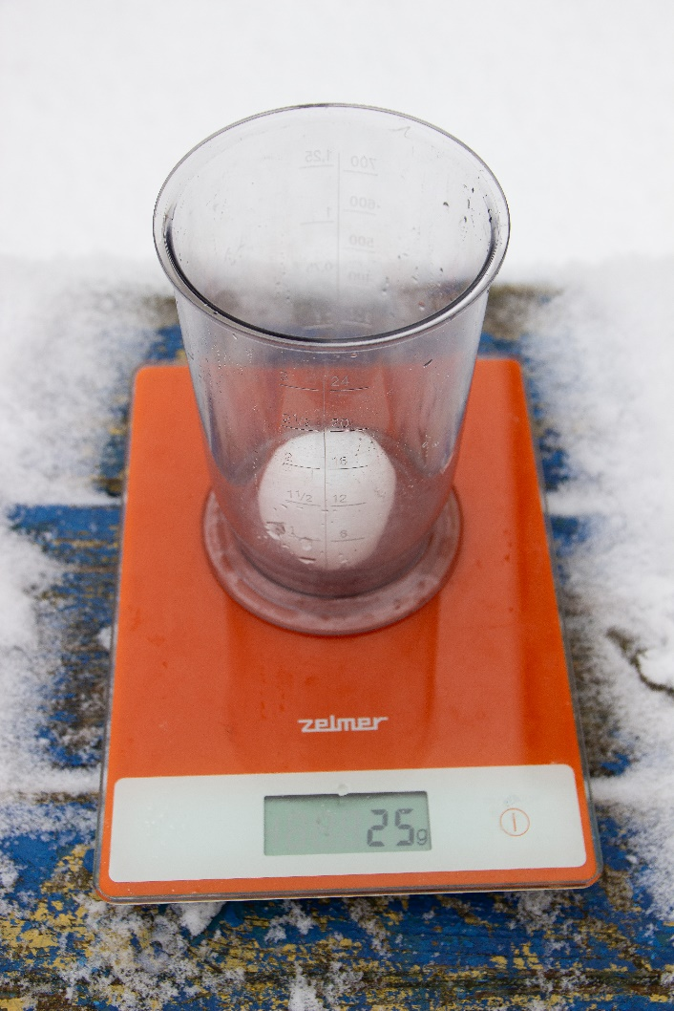
Рисунок 2.4 Снег для снежка Рисунок 2.5 Готовый снежок
Приложение 3 (фотографии к главе 2.2)
На рисунках 3.1 и 3.2 – эксперименты со снежком дома, превращение его в воду и в лед.
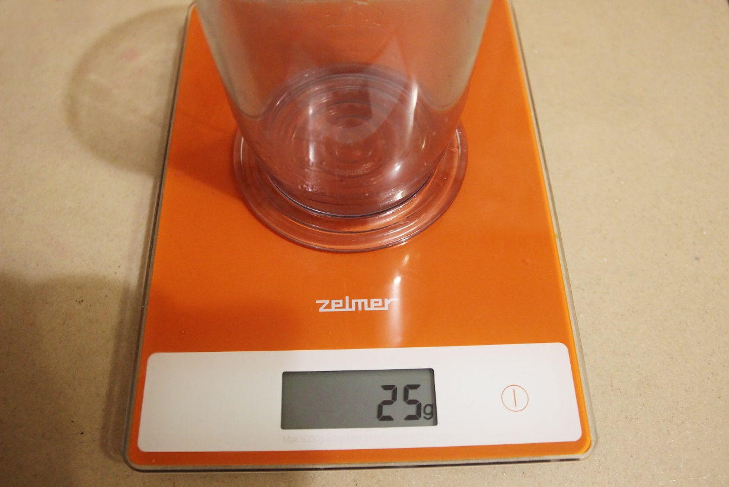
Рисунок 3.1 Снежок растаял в стакане
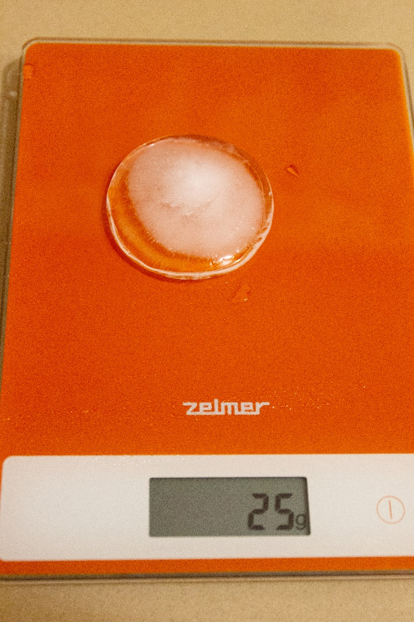
Рисунок 3.2. Растаявший снежок превратился в лед
Приложение 4 (фотографии к главе 2.3)
На рисунке 4.1 изображен снег при исследовании в -6^{о}С – пушистых, рыхлый, состоящий будто из маленьких льдинок. На рисунке 4.2 – попытка сделать снежок, ничего не получилось. На рисунке 4.3 – снежок, который получился из принесенного домой снега.
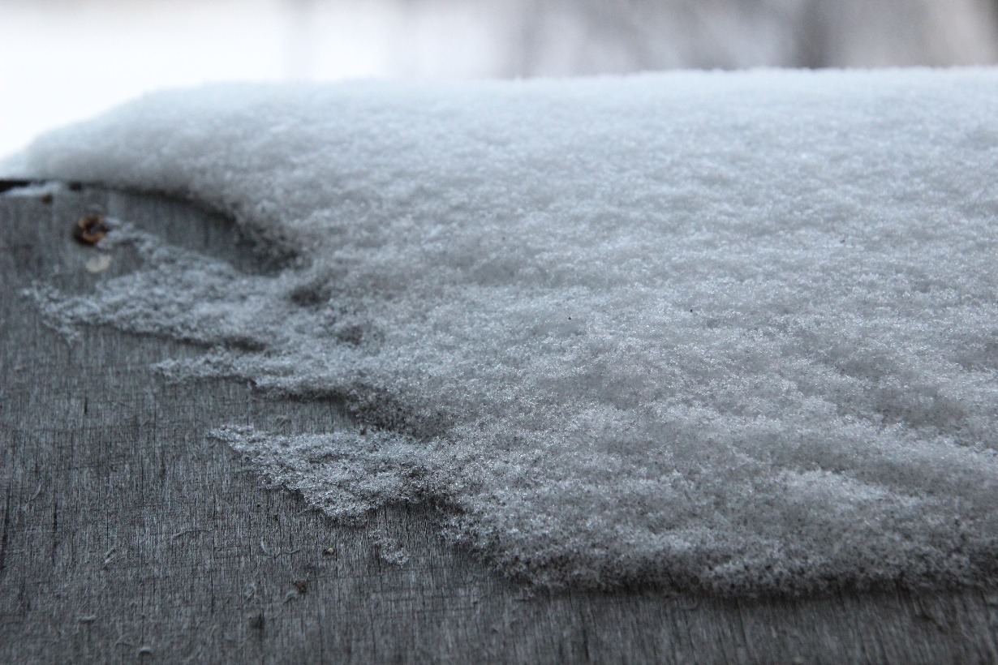
Рисунок 4.1 Снег на улице при -6^{о}С
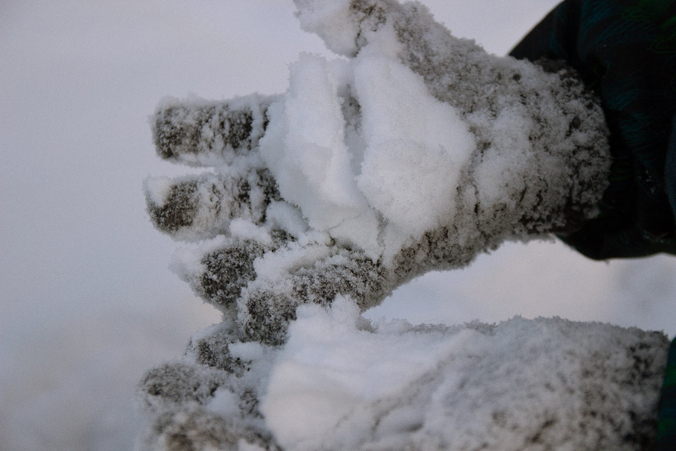
Рисунок 4.2 Снежок не получился
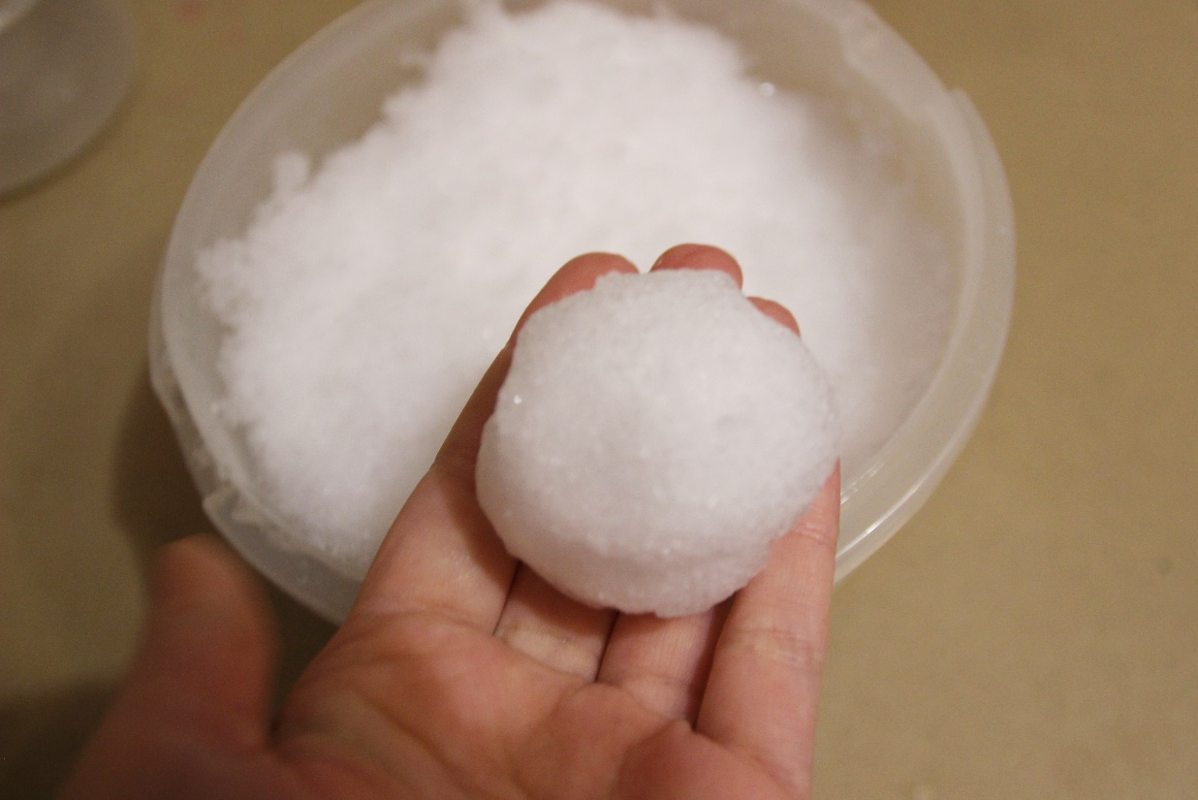
Рисунок 4.3 Снежок, получившийся дома

Приложение 5 (фотографии к главе 2.4)
На рисунках 5.1 – 5.3 можно увидеть снег и снежки на улице при температуре -12^{о}С, а на рисунке 5.4 – снежок, который слепили в теплой машине. На рисунках 5.5 можно рассмотреть снег под микроскопом – видно, что между снежинками много расстояния, много воздуха. А на рисунке 5.6 – под микроскопом снежок, частички снежинок будто приплавились друг к другу.
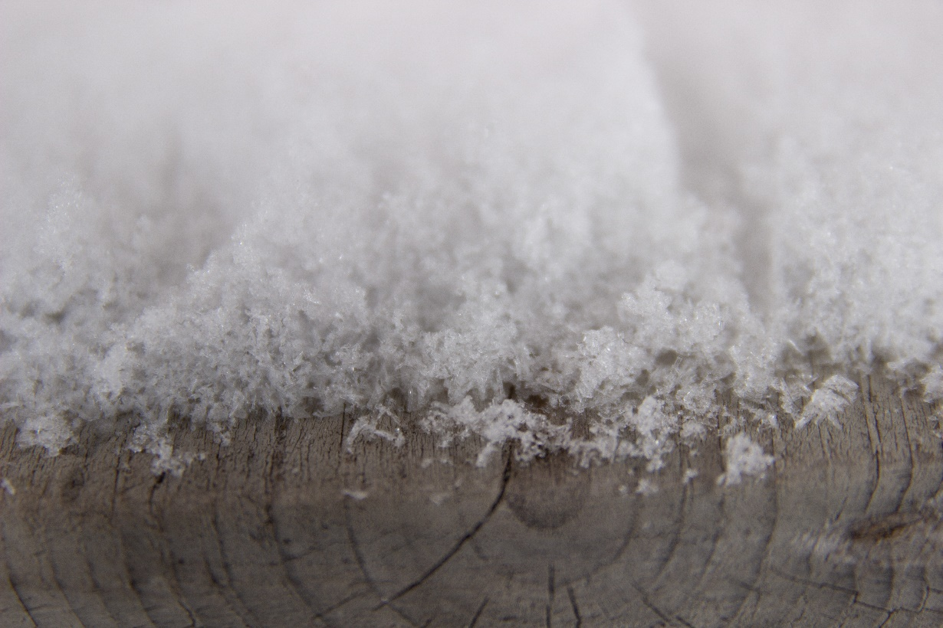
Рисунок 5.1 Снег при -12^{о}С
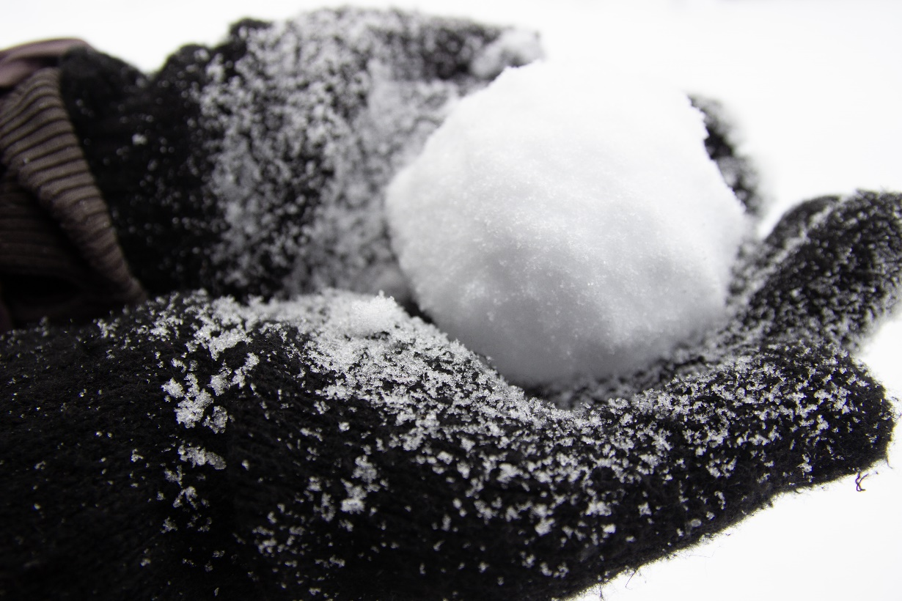
Рисунок 5.2 Снежок получился
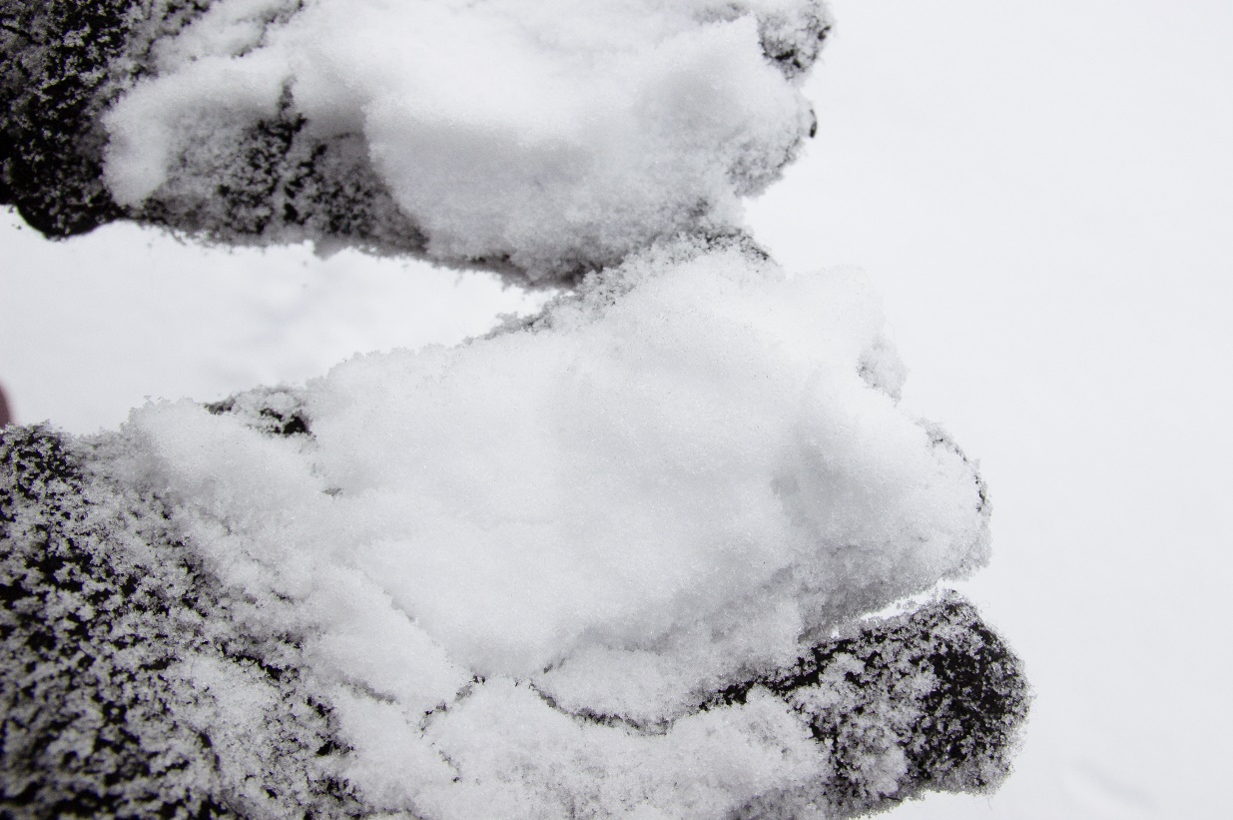
Рисунок 5.3 Снежок рассыпался
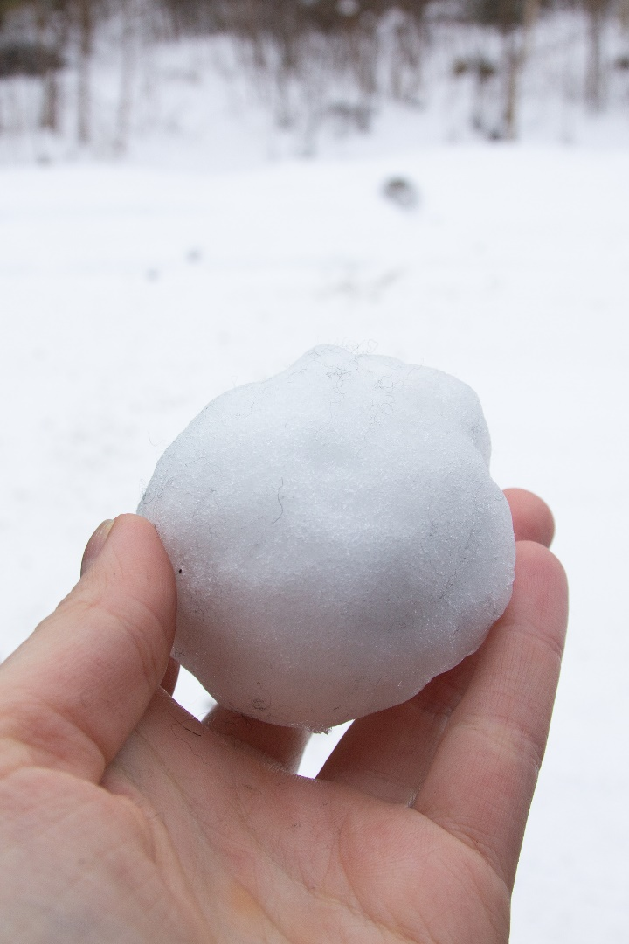
Рисунок 5.4 Снежок, слепленный в машине
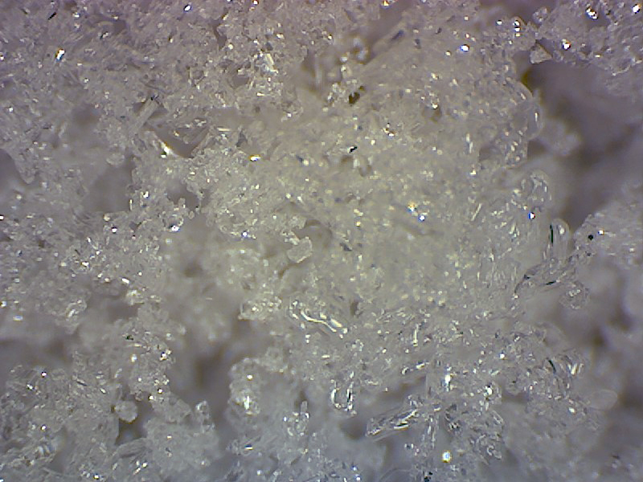
Рисунок 5.5 Снег под микроскопом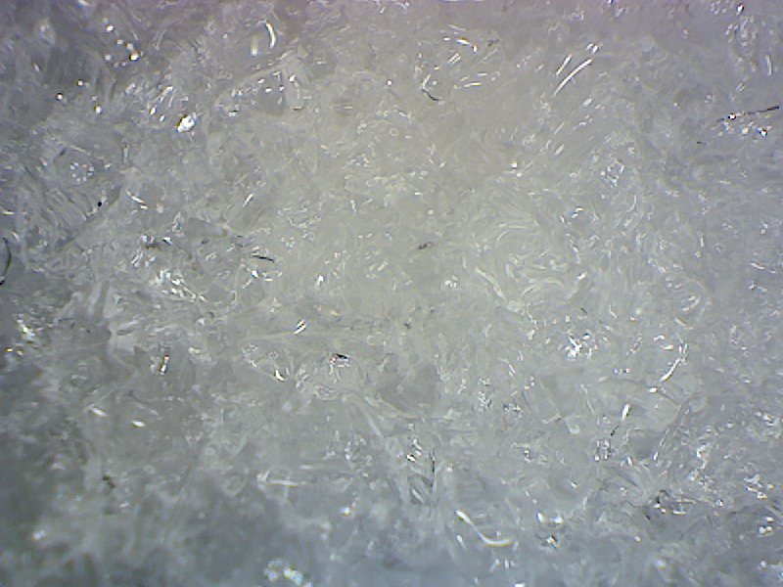
Рисунок 5.6 Снежок под микроскопом

Приложение 6 (фотографии к главе 2.5)
На фотографии 6.1 изображен снег, когда температура на улице выше 0^{о}С.
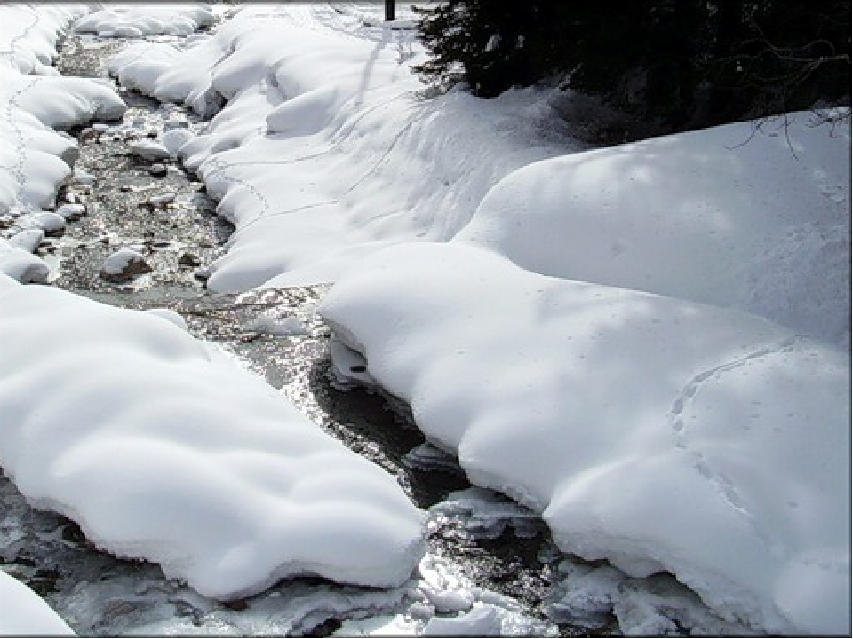
Рисунок 6.1 Снег начал таять

